**Studi Kasus Pembuatan Aplikasi Manajemen Konter Pulsa dalam Meningkatkan Efektifitas Penjualan Dengan Metode Agile Model**

**Andri Firman Saputra1, Fiki Aji Panuntun2, Rangga Ariansyah3, Roeslan Djutalov S.Kom., M.Kom.4**

**No Wa Penulisan 1:**

**0878-0867-5313**

1Universitas Pamulang Jl. Raya Puspitek No. 46 Buaran Serpong Tangerang Selatan.  
Provinsi Banten 15310. (021) 741-2566 atau 7470 9855  
e-mail: andrifirmansaputra1@gmail.com

2,3,4Universitas Pamulang Jl. Raya Puspitek No. 46 Buaran Serpong Tangerang Selatan.  
Provinsi Banten 15310. (021) 741-2566 atau 7470 9855  
e-mail: [fikiaji17@gmail.com](mailto:fikiaji17@gmail.com), [ranggaarians@gmail.com](mailto:ranggaarians@gmail.com), dosen02624@unpam.ac.id

## Abstrak

1. *Recently, the pulse shops that I surveyed often lack vouchers that suit consumer needs. Sometimes there are vouchers that don't sell well but have lots of stock and vouchers that often sell out before the store closes. In addition, sales data is out of control, even calculating turnover, let alone profits. PHP and MySQL are technologies that are often used in web application development. PHP is a server-side programming language that is used to generate dynamic and interactive web pages, while MySQL is a relational database management system that is used to store and manage data on servers. The combination of PHP and MySQL has been widely used in the development of modern web applications, such as forums, blogs, online shops and content management applications. The use of PHP and MySQL allows developers to produce efficient and responsive web applications quickly. PHP is very easy to learn and has many features for web application development, such as support for database connections, string manipulation, form processing, and much more. MySQL, on the other hand, provides an easy way to store, retrieve, and manage the data required by applications.*

***Keywords:*** *Credit Management Application, Credit Counter*

1. **Abstrak**
2. Belakangan ini toko pulsa yang saya survei, sering kali kekurangan voucher yang sesuai kebutuhan konsumen. Terkadang ada yang voucher tidak terlalu laku tetapi memiliki banyak stok dan voucher yang sering laku selalu habis sebelum toko tutup. Selain itu, data penjualan tidak terkendali bahkan menghitung omset saja tidak tahu apalagi laba. PHP dan MySQL adalah teknologi yang sering digunakan dalam pengembangan aplikasi web. PHP adalah bahasa pemrograman sisi server yang digunakan untuk menghasilkan halaman web dinamis dan interaktif, sedangkan MySQL adalah sistem manajemen basis data relasional yang digunakan untuk menyimpan dan mengelola data di server. Kombinasi antara PHP dan MySQL telah banyak digunakan dalam pengembangan aplikasi web modern, seperti forum, blog, toko online, dan aplikasi manajemen konten. Penggunaan PHP dan MySQL memungkinkan para pengembang untuk menghasilkan aplikasi web yang efisien dan responsif dengan cepat. PHP sangat mudah dipelajari dan memiliki banyak fitur untuk pengembangan aplikasi web, seperti dukungan untuk koneksi database, manipulasi string, pemrosesan form, dan banyak lagi. Di sisi lain, MySQL menyediakan cara yang mudah untuk menyimpan, mengambil, dan mengelola data yang diperlukan oleh aplikasi.

**Kata Kunci:** Aplikasi Manajemen Pulsa, Konter Pulsa

## PENDAHULUAN

Pada era digital yang semakin maju, komunikasi melalui telepon selular dan internet telah menjadi kebutuhan yang penting bagi masyarakat. Permintaan akan produk telekomunikasi semakin meningkat, dan konter pulsa menjadi salah satu tempat utama untuk memenuhi kebutuhan tersebut. Manajemen yang efektif dan efisien penting untuk menjaga kelangsungan bisnis konter pulsa, serta meminimalkan biaya persediaan dan meningkatkan profitabilitas.

Oleh karena itu, diperlukan strategi manajemen yang tepat, seperti peramalan permintaan, optimasi pemesanan, dan pengelolaan persediaan yang tepat, serta pencatatan transaksi penjualan dan laporan keuangan untuk menghindari kelebihan atau kekurangan persediaan yang berlebihan yang dapat menghambat aktivitas bisnis. Manajemen konter pulsa yang efektif dapat membantu pemilik konter pulsa dalam meminimalkan biaya persediaan, meningkatkan profitabilitas, serta memberikan pelayanan yang baik kepada pelanggan.

Dalam konteks pembuatan aplikasi manajemen konter pulsa, metode Agile Model dapat membantu meningkatkan efektivitas penjualan dengan memungkinkan pengembang untuk beradaptasi dengan cepat terhadap perubahan kebutuhan pengguna dan pasar. Dalam metode Agile Model, aplikasi dikembangkan dalam *sprints* atau periode waktu singkat yang biasanya berkisar antara 2-4 minggu. Setiap *sprint* akan menghasilkan produk yang dapat diuji oleh pengguna dan diberikan umpan balik, yang akan digunakan untuk memperbaiki aplikasi dan mengembangkan fitur-fitur baru pada *sprint* berikutnya.

Dalam penelitian ini, akan dibahas mengenai manajemen konter pulsa, masalah yang sering kali dihadapi, serta strategi-strategi manajemen yang dapat diterapkan untuk meningkatkan efektivitas dan efisiensi dalam manajemen produk di konter pulsa. Berdasarkan hal tersebut maka dilakukan penelitian terhadap studi kasus pembuatan aplikasi manajemen konter pulsa Yuda Cell dalam meningkatkan efektivitas penjualan dengan metode Agile Model.

## METODOLOGI

Kami melaksanakan Kerja Praktek (KP) secara tatap muka. Tempat pelaksanaannya dilakukan di konter pulsa Yuda Cell Tangerang Selatan. Waktu pelaksanaan dilakukan pada tanggal 1 Maret 2023 sampai 13 Juni 2023. Kami menggunakan metode Agile Model karena metode ini digunakan untuk metodologi pengembangan perangkat lunak yang didasarkan pada prinsip-prinsip yang sama atau pengembangan sistem jangka pendek yang memerlukan adaptasi cepat dari pengembang terhadap perubahan dalam bentuk apapun.

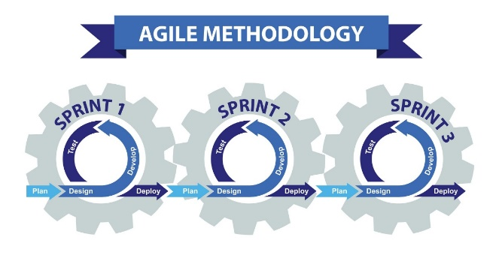

Gambar 1. Metode Agile

1. *Sprint*

*Sprint* adalah periode waktu tertentu di mana pekerjaan dilakukan. Ini dapat berlangsung antara satu hingga empat minggu, tergantung pada preferensi tim pengembang.

1. *User Story*

*User Story* adalah deskripsi singkat dari kebutuhan pengguna atau pemangku kepentingan. Ini adalah cara untuk menggambarkan fungsionalitas yang diinginkan dari perspektif pengguna.

1. *Product Backlog*

*Product Backlog* adalah daftar prioritas dari semua kebutuhan, fitur, dan perubahan yang diinginkan untuk produk yang sedang dikembangkan. Ini berfungsi sebagai panduan untuk tim pengembang.

1. *Sprint Planning*

*Sprint Planning* adalah pertemuan di awal setiap *sprint* di mana tim menentukan tugas-tugas yang akan diselesaikan selama *sprint* tersebut dan mengatur target yang ingin dicapai.

1. *Daily Stand-up*

*Daily Stand-up* adalah pertemuan harian yang dilakukan oleh tim pengembang untuk menyinkronkan pekerjaan, membahas kemajuan, dan mengidentifikasi hambatan yang mungkin terjadi.

1. *Sprint Review*

*Sprint Review* adalah pertemuan yang dilakukan di akhir setiap *sprint*, di mana tim menggambarkan pekerjaan yang telah selesai dan mendemonstrasikan fungsionalitas baru kepada pemangku kepentingan.

1. *Retrospective*

*Retrospective* adalah pertemuan refleksi yang dilakukan setelah setiap *sprint*, di mana tim membahas apa yang berjalan dengan baik, masalah yang muncul, dan bagaimana mereka dapat memperbaiki proses kerja mereka di masa depan.

1. *Increment*

*Increment* adalah versi terbaru dari produk yang dikembangkan setelah setiap *sprint*. Ini harus memiliki fungsionalitas tambahan yang dapat digunakan atau diuji oleh pengguna.

Dalam kegiatan kerja praktek ini, kami menggunakan alat dan bahan meliputi perangkat keras, perangkat lunak serta bahan-bahan penunjang lainnya.

Perangkat keras yang digunakan oleh mahasiswa adalah laptop dengan spesifikasi berikut:

1. Laptop Lenovo Ideapad 320 14IKB-80XK
2. Processor Intel(R) Core (TM) i5-7200U CPU @ 2.50 GHz, 2712 Mhz, 2 Core(s), 4 Logical Processor(s)
3. RAM 8 GB DDR4 Sodimm 2133MHz dual channel (4GB x 2)
4. SSD Verbatim SATA III 240 GB Vi500 2.5”

Perangkat keras yang digunakan di konter pulsa adalah:

1. Smartphone

Berikut adalah perangkat lunak yang digunakan oleh mahasiswa:

1. Sistem Operasi Windows 10 Pro
2. Sublime Text 4
3. Google Chrome
4. Microsoft Office

Metode yang digunakan dalam pelaksanaan (KP) menggunakan metode analisis data kualitatif, teknik pengumpulan datanya yaitu kami melakukan wawancara dengan pihak pemilik konter pulsa mengenai permasalahan manajemen konter pulsa. Lalu, mengobservasi mengenai manajemen konter pulsa yang akan diperbaiki dengan kebutuhan yang sudah disepakati sebelumnya.

## ANALISIS DAN PEMBAHASAN

Konter pulsa Yuda Cell di Kecamatan Setu, Kota Tangerang Selatan saat ini masih menggunakan sistem berbasis manual dengan pengelolaan data penjualan dan stok pulsa yang dilakukan secara manual. Untuk meningkatkan efisiensi dan akurasi, perlu dikembangkan sistem informasi berbasis web aplikasi.

Activity Diagram Sistem Berjalan yang terdapat pada konter pulsa Yuda Cell.

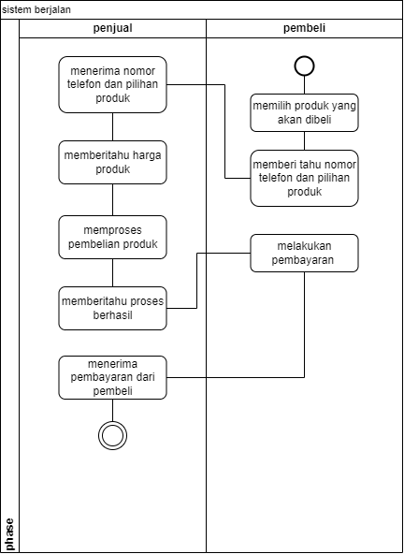

Gambar 2 Activity Diagram Sistem Berjalan

Proses pembelian produk dimulai dengan pembeli memilih produk dan memberikan nomor telepon kepada penjual. Penjual memberitahu harga produk dan memproses pembelian dengan mengumpulkan detail pembeli dan mengatur pengiriman. Setelah pembelian diproses, penjual memberitahu pembeli dan pembeli melakukan pembayaran sesuai instruksi penjual. Penjual menerima pembayaran yang dilakukan oleh pembeli.

Activity Diagram Sistem Usulan yang kami usulkan untuk konter pulsa Yuda Cell.

1. Login

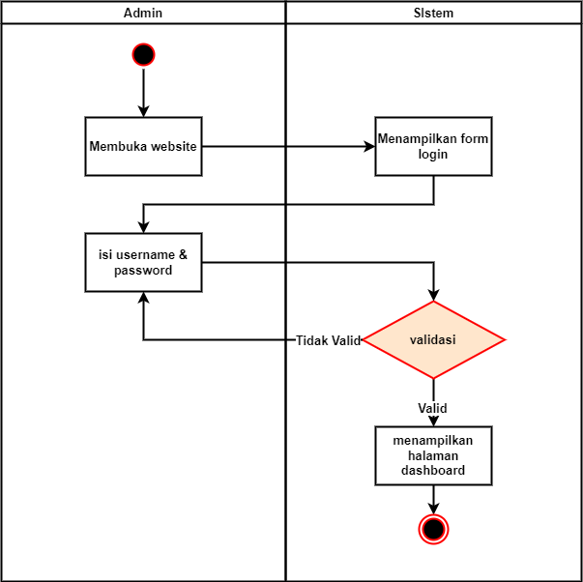

Gambar 3. Activity Diagram Sistem Usulan – Login

Proses login ke sebuah website dimulai dengan membuka website tersebut. Kemudian, pengguna akan melihat form login untuk mengisi username dan password. Setelah pengguna mengisi data, sistem akan memvalidasi dan memverifikasi kebenaran data tersebut. Jika data tidak valid, pengguna diminta untuk mengisi ulang. Jika data valid, pengguna berhasil login dan halaman dashboard akan ditampilkan dengan informasi atau fungsi yang relevan dengan akun pengguna.

1. Pengelolaan Produk

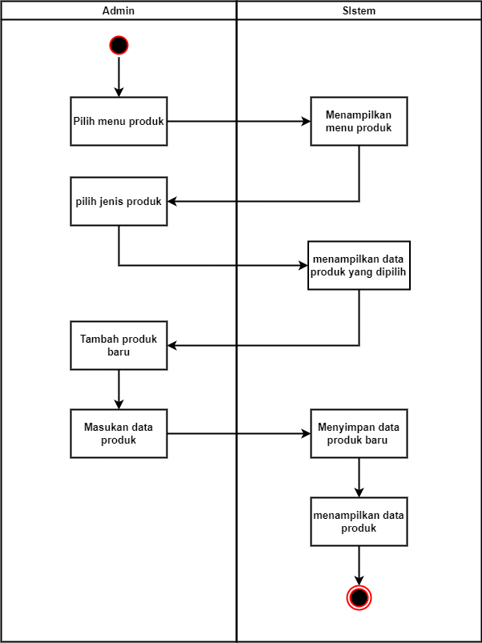

Gambar 4. Activity Diagram Sistem Usulan - Pengelolaan Produk

Proses pengelolaan data produk melibatkan langkah-langkah berikut: pengguna memilih menu produk, sistem menampilkan menu dengan pilihan produk, pengguna memilih jenis produk, sistem menampilkan data produk yang ada, pengguna dapat menambahkan produk baru atau mengedit data produk yang ada, sistem menyimpan perubahan yang dilakukan, dan akhirnya sistem menampilkan data produk yang terkini.

1. Pemasukan Produk

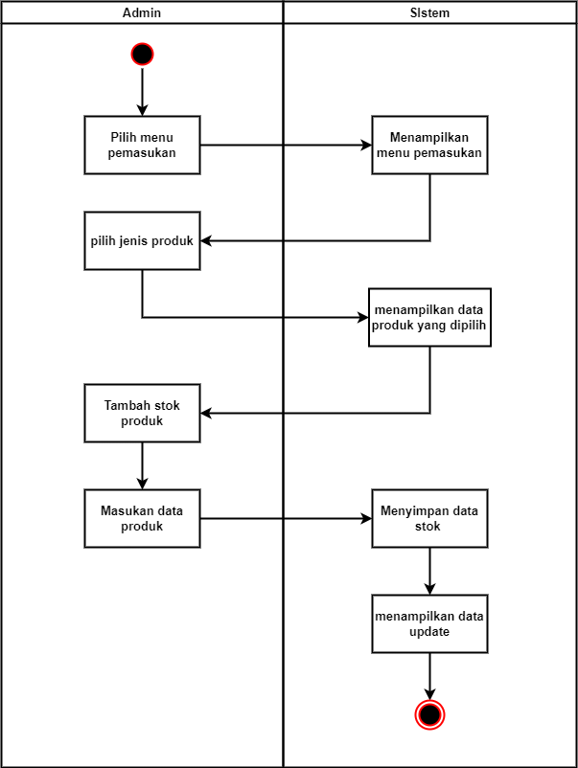

Gambar 5. Activity Diagram Sistem Usulan - Pemasukan Produk

Proses pemasukan stok produk melibatkan langkah-langkah berikut: pengguna memilih menu pemasukan, sistem menampilkan menu dengan pilihan jenis pemasukan, pengguna memilih jenis produk untuk pemasukan stok, sistem menampilkan data produk terkait, pengguna melakukan pemasukan stok dengan langkah "Tambah Stok Produk", pengguna memasukkan data pemasukan seperti jumlah stok yang ditambahkan, sistem menyimpan data dan mengupdate stok produk, serta sistem menampilkan data produk terkini setelah adanya penambahan stok.

1. Transaksi

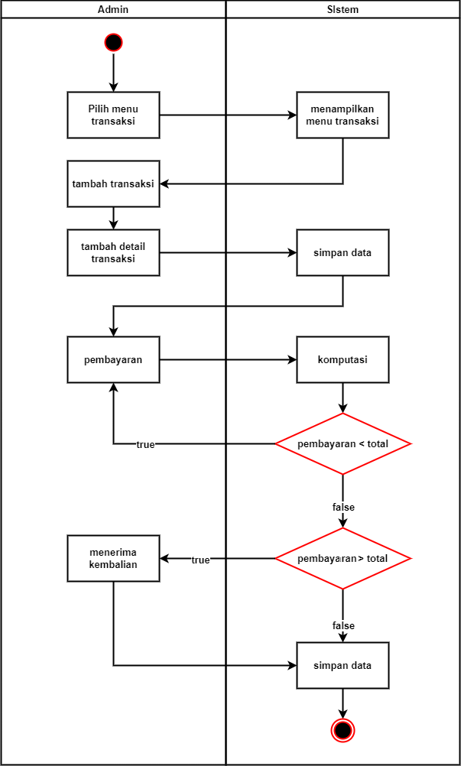

Gambar 6. Activity Diagram Sistem Usulan – Transaksi

Proses transaksi dalam sebuah aplikasi atau sistem dimulai dengan pengguna memilih menu transaksi. Setelah memilih menu transaksi, sistem akan menampilkan pilihan transaksi yang tersedia. Pengguna dapat menambahkan transaksi baru dengan memilih opsi "Tambah Transaksi" dari menu yang ditampilkan.

Setelah memilih transaksi, pengguna akan memasukkan detail transaksi seperti produk yang dibeli dan jumlahnya. Setelah detail transaksi dimasukkan, sistem akan menyimpan data transaksi.

Selanjutnya, pengguna akan melakukan pembayaran untuk transaksi tersebut. Sistem akan menghitung total pembayaran berdasarkan detail transaksi yang dimasukkan. Jika pembayaran pengguna kurang dari total yang harus dibayarkan, sistem akan meminta pengguna untuk memasukkan pembayaran yang sesuai. Jika pembayaran cukup atau lebih dari total yang harus dibayarkan, sistem akan menghitung kembalian yang harus diberikan.

Setelah pembayaran selesai, sistem akan menyimpan data transaksi, termasuk pembayaran dan kembalian (jika ada).

Dengan demikian, proses transaksi melibatkan langkah-langkah seperti pemilihan menu transaksi, penambahan detail transaksi, pembayaran, perhitungan total pembayaran, penanganan pembayaran yang kurang atau cukup, perhitungan kembalian, dan penyimpanan data transaksi.

1. Laporan

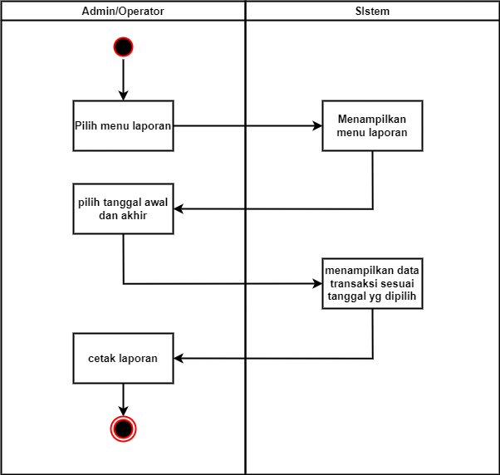

Gambar 7. Activity Diagram Sistem Usulan - Laporan

Proses pembuatan laporan dalam aplikasi atau sistem melibatkan langkah-langkah sebagai berikut: pengguna memilih menu laporan, memilih rentang tanggal, sistem menampilkan data yang relevan, dan pengguna mencetak laporan.

Use Case Sistem yang dikembangkan menjelaskan gambaran umum dari sistem informasi secara umum.

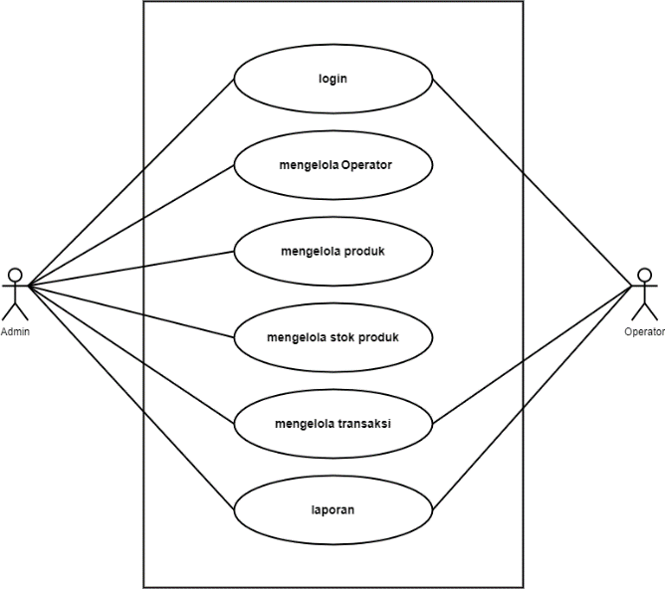

Gambar 8. Use Case Diagram

Dalam Gambar 8 di atas terdapat 2 user yang terdiri dari Administrator dan Operator.

Pada setiap user akan mendapatkan username dan password yang berbeda sehingga secara otomatis memiliki hak akses berbeda. Dalam use case tersebut jelas terlihat enam kasus atau kegiatan yang ditambah dengan Login sebelum masuk ke kegiatan-kegiatan tersebut. Dimulai dari login, mengelola operator, mengelola produk, mengelola stok produk, mengelola transaksi dan yang terahir mencetak laporan.

Berikut adalah relasi tabel yang digunakan pada aplikasi Yuda Cell:

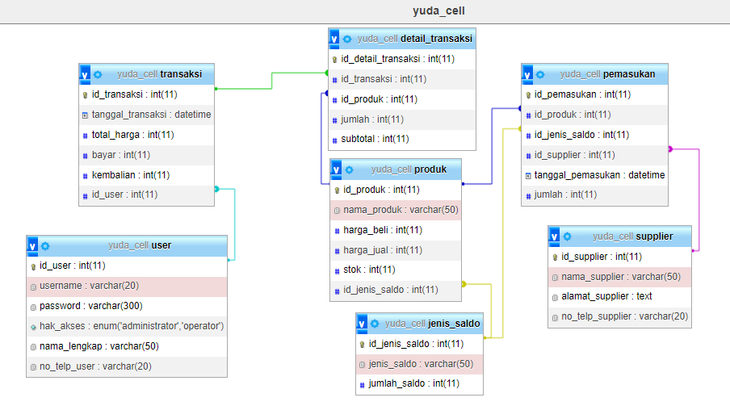

Gambar 9. Relasi Tabel Yuda Cell

Berikut adalah flowchart yang digunakan pada aplikasi Yuda Cell:

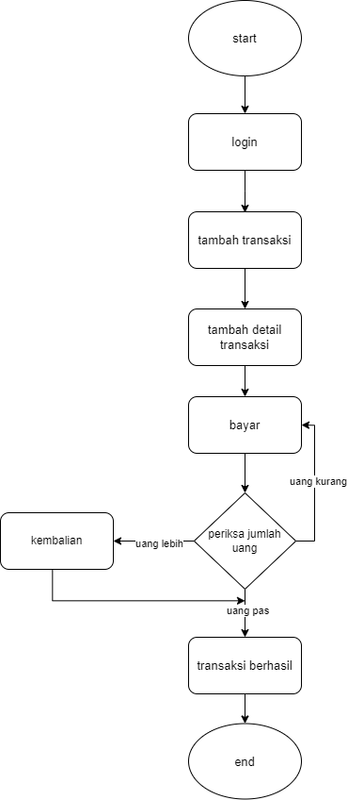

Gambar 10. Flowchart

Berikut adalah tampilan aplikasi dari Yuda Cell:

1. Halaman Login

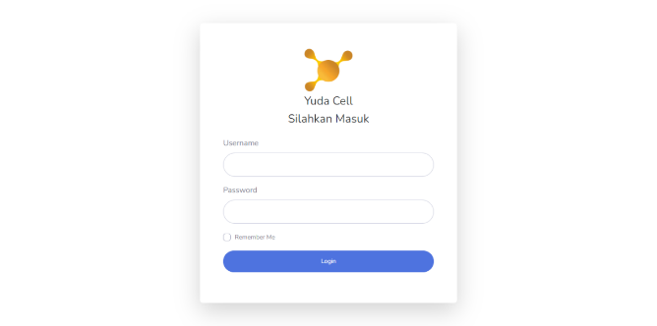

Gambar 11. Halaman Login

Pada awal tampilan, pengguna dihadapkan dengan tampilan login seperti gambar di atas. Agar dapat masuk ke dalam website Yuda Cell, pengguna harus login dengan user yang telah didaftarkan oleh Administrator. Untuk mengakses halaman tersebut dapat melalui url berikut: http://yuda-cell.great-site.net/

1. Halaman Dashboard

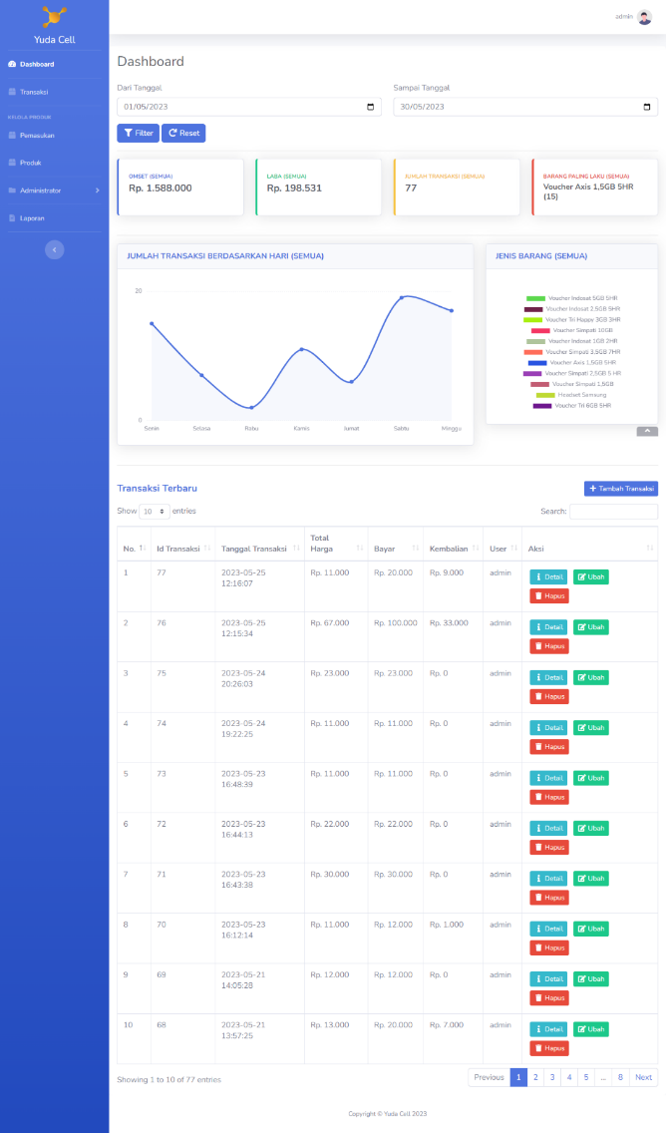

Gambar 12. Halaman Dashboard

Setelah login, pengguna akan dihadapkan dengan dashboard Yuda Cell. Halaman ini biasanya ditampilkan setelah pengguna berhasil login ke dalam sistem. Pada sidebar terdapat menu-menu yang memiliki fungsinya masing-masing.

1. Halaman Transaksi

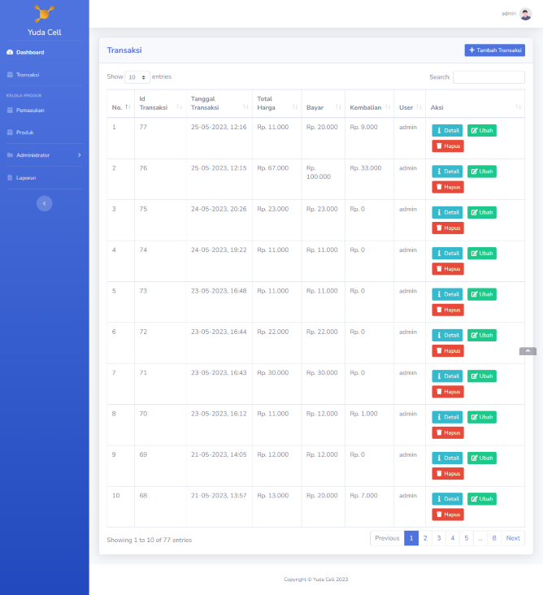

Gambar 13. Halaman Transaksi

Setelah pengguna membuka menu transaksi, pengguna dapat menambahkan transaksi dengan cara meng-klik tombol tambah transaksi.

1. Halaman Tambah Detail Transaksi

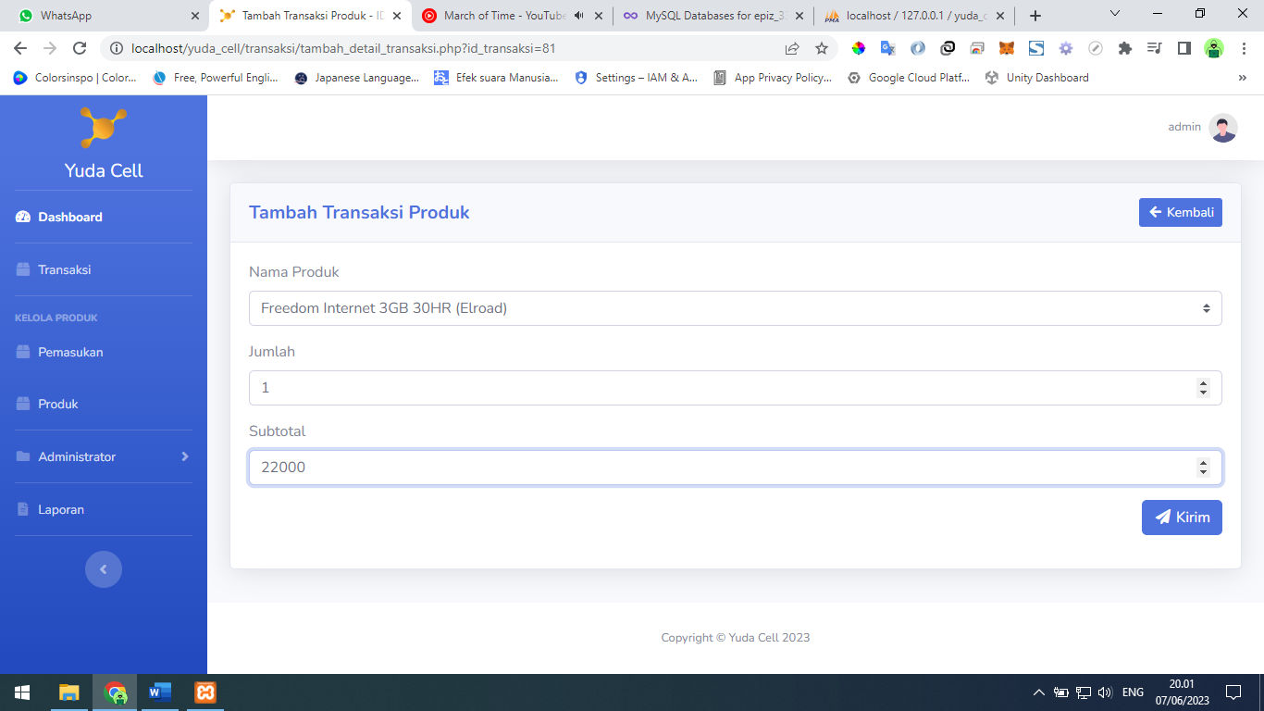

Gambar 14. Halaman Tambah Detail Transaksi

Berikut adalah contoh pengguna memasukan data, dengan produk Freedom Internet 3GB 30HR dengan jenis saldo Elroad dan jumlah sebanyak 1 dengan subtotal 22000. Kemudian, pengguna meng-klik tombol kirim.

1. Halaman Detail Transaksi

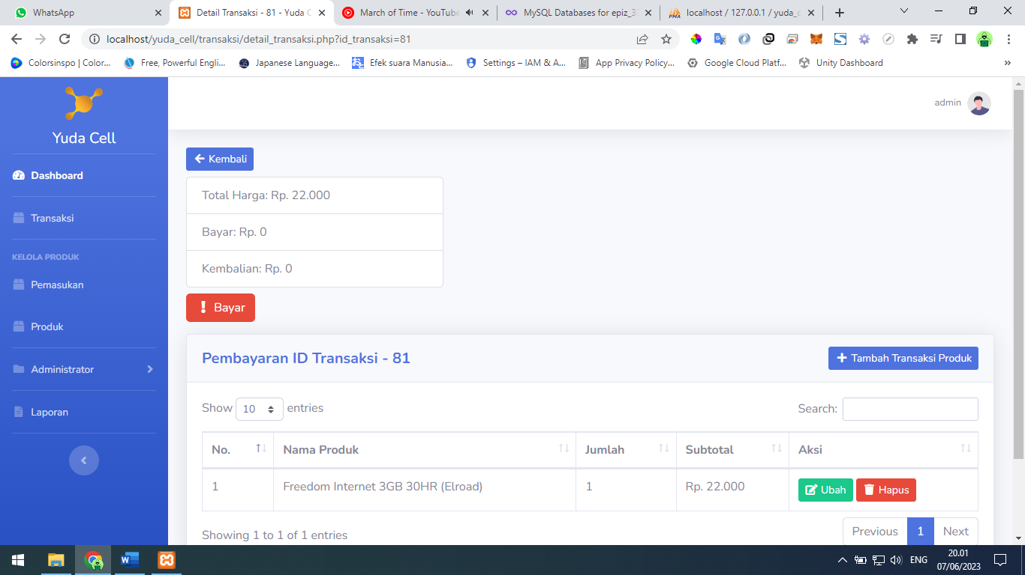

Gambar 15. Halaman Detail Transaksi

Setelah pengguna menambahkan detail transaksi, pengguna dapat menambahkan detail transaksi lagi dengan cara meng-klik tombol tambah transaksi produk atau melakukan pembayaran dengan cara meng-klik tombol bayar.

1. Halaman Pembayaran

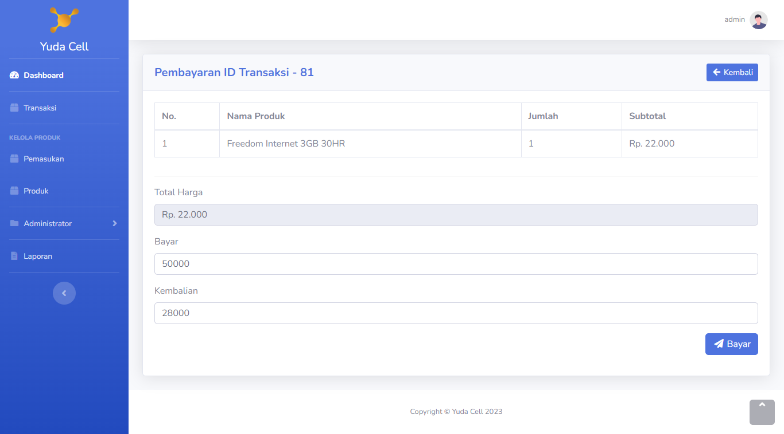

Gambar 16. Halaman Pembayaran

Pada halaman pembayaran pengguna dapat mengisi uang yang dibayarkan untuk menghitung kembalian, jika uang yang dibayarkan kurang dari total harga maka, akan kembali ke halaman pembayaran lagi.

1. Halaman Pemasukan Stok

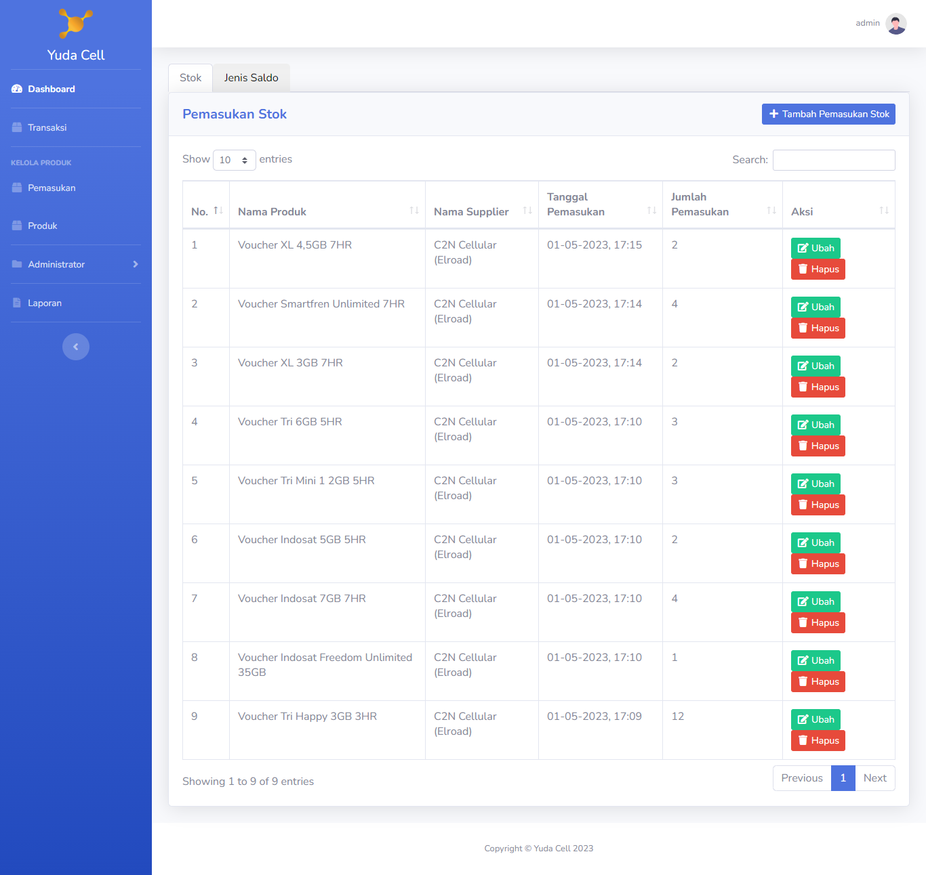

Gambar 17. Halaman Pemasukan Stok

Pada halaman pemasukan stok pengguna dapat mengelola pemasukan stok, jika ingin menambahkan stok, pengguna dapat meng-klik tambah pemasukan stok lalu, memilih produk yang akan ditambahkan stoknya.

1. Halaman Pemasukan Jenis Saldo

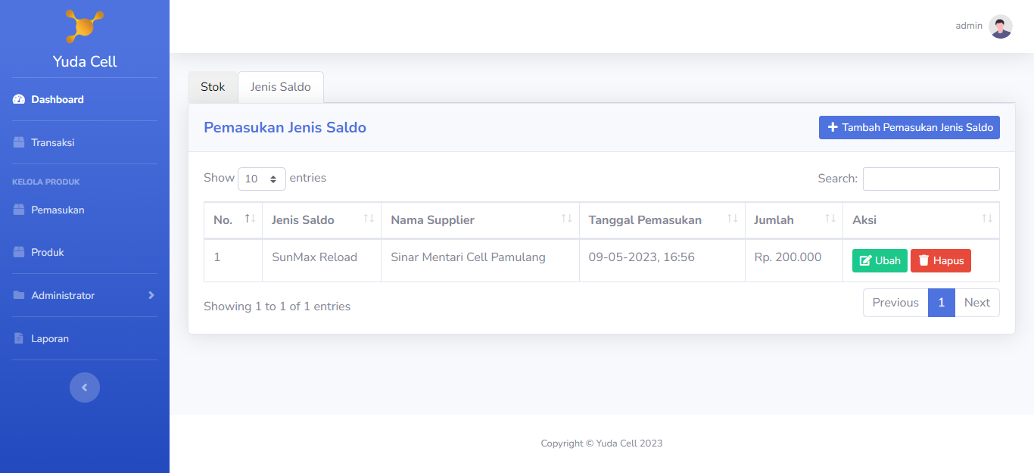

Gambar 18. Halaman Pemasukan Jenis Saldo

Pada halaman pemasukan jenis saldo, pengguna dapat melakukan penambahan saldo dengan jenis saldo yang dipilih. Untuk melakukan pemasukan saldo, pengguna dapat meng-klik tombol tambah pemasukan jenis saldo.

1. Halaman Produk Stok

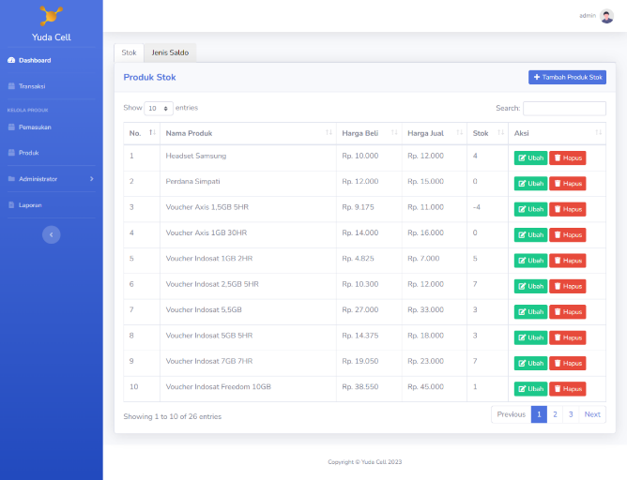

Gambar 19. Halaman Produk Stok

Pada halaman produk stok, pengguna dapat mengelola produk bertipe stok.

1. Halaman Produk Jenis Saldo

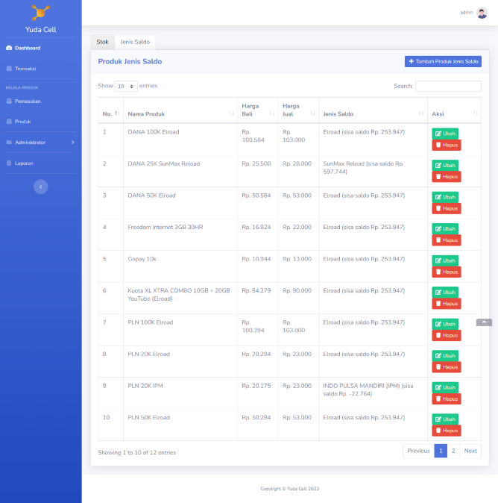

Gambar 20. Halaman Produk Jenis Saldo

Pada halaman produk jenis saldo, pengguna dapat mengelola produk bertipe jenis saldo.

1. Halaman Jenis Saldo

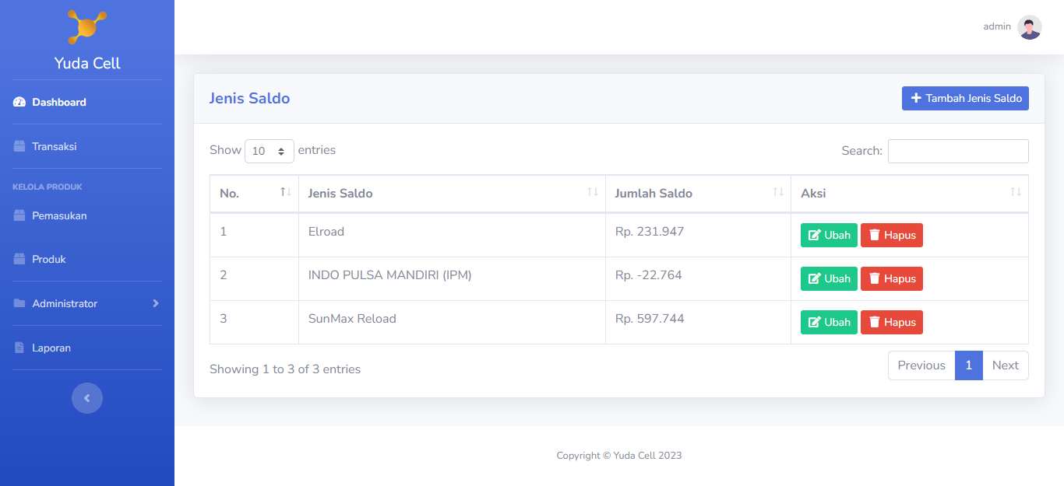

Gambar 21. Halaman Jenis Saldo

Pada halaman jenis saldo, pengguna dapat mengelola jenis saldo yang digunakan pada produk bertipe jenis saldo. Pada halaman ini hanya Administrator saja yang dapat mengaksesnya.

1. Halaman Supplier

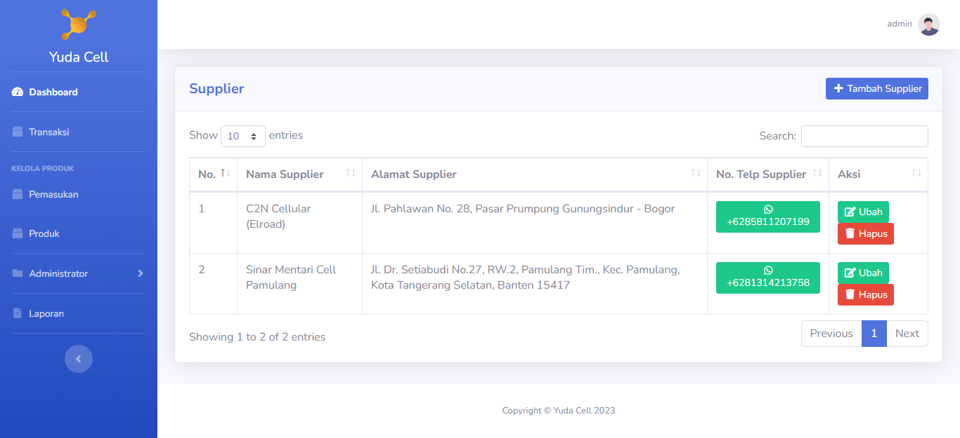

Gambar 22. Halaman Supplier

Pada halaman supplier, pengguna dapat mengelola supplier yang digunakan untuk pemasukan produk. Pada halaman ini hanya Administrator saja yang dapat mengaksesnya.

1. Halaman User

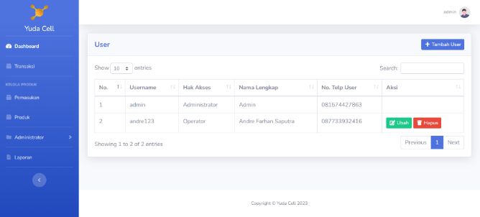

Gambar 23. Halaman User

Pada halaman user, pengguna dapat mengelola user. Pada halaman ini hanya Administrator saja yang dapat mengaksesnya.

1. Halaman Laporan

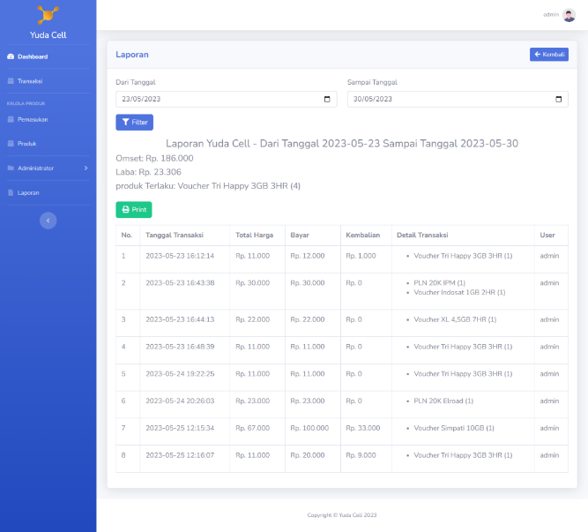

Gambar 24. Halaman Laporan

Pada halaman laporan, pengguna dapat menghasilkan laporan transaksi berdasarkan filter tanggal yang telah disesuaikan.

Berikut adalah hasil uji coba sistem dengan menggunakan blackbox testing:

**Tabel 1.** Blackbox Testing

|  |  |  |  |
| --- | --- | --- | --- |
| No. | Skenario Pengujian | Hasil Pengujian | Status |
| 1. | Operator di daftarkan oleh admin sebagai operator dengan menginput id dan password | Berhasil daftar akun untuk masuk ke aplikasi | Passed |
| 2. | Operator tidak dapat didaftarkan dengan username yang sudah pernah didaftarkan | gagal daftar dengan adanya notifikasi "username sudah ada" | Passed |
| 3. | Operator tidak dapat di daftarkan saat id atau password tidak diisi | gagal daftar karena tidak menginput username dan password | Passed |
| 4. | Sebagai admin saat login dapat masuk ke halaman dashboard admin | Berhasil login dan dapat menampilkan halaman dashboard admin | Passed |
| 5. | Sebagai operator saat login dapat masuk ke halaman dashboard user | Berhasil login dan dapat menampilkan halaman dashboard operator | Passed |
| 6. | Operator tidak dapat login saat username atau password tidak diisi | Gagal login karena username atau password tidak diisi | Passed |
| 7. | Operator tidak dapat login saat mengisi username atau password salah | Gagal login karena username atau password salah | Passed |
| 8. | Sebagai admin dapat menginput data transaksi | Berhasil menginput data dan masuk ke database phpmyadmin | Passed |
| 9. | Sebagai admin harus menginput semuainput di texbox | Gagal menyimpan data karena ada textbox yang tidak diisi | Passed |
| 10. | Sebagai admin bisa melihat data transaksi | Berhasil melihat data transaksi | Passed |
| 11. | Sebagai admin bisa menghapus data transaksi | Data berhasil dihapus | Passed |
| 12. | Sebagai admin bisa mengedit data transaksi | Data berhasil diedit | Passed |
| 13. | Sebagai admin tidak bisa mengedit data transaksi jika membiarkan kosong salah satu input data | Data tidak bisa diedit | Passed |
| 14. | Sebagai admin bisa melihat data pengguna | Admin bisa melihat daftar pengguna | Passed |
| 15. | Sebagai admin bisa membuat laporan penjualan | Data berhasil di tampilkan | Passed |
| 16. | Sebagai admin bisa memcetak laporan menjadi file pdf | Data berhasil dicetak menjadi file pdf | Passed |

Black box testing yang terdapat pada tabel 1 di atas menjelaskan uji coba pemilihan menu, transaksi yang dilakukan oleh administrator maupun operator. Berdasarkan hasil pengujian, skenario pengujian yang dilakukan pada aplikasi ini telah berhasil melewati berbagai tahapan dengan status "Passed". Operator dapat berhasil mendaftar sebagai operator dengan menginputkan id dan password, sedangkan operator tidak dapat mendaftar dengan username yang sudah pernah didaftarkan. Operator juga tidak dapat mendaftar jika id atau password tidak diisi. Admin berhasil masuk ke halaman dashboard admin, sementara operator berhasil masuk ke halaman dashboard operator setelah login. Gagal login terjadi ketika username atau password tidak diisi atau salah. Admin dapat menginput data transaksi, melihat data transaksi, menghapus data transaksi, dan mengedit data transaksi. Admin juga dapat melihat data pengguna, membuat laporan penjualan, dan mencetak laporan menjadi file PDF.

## HASIL

Dari Analisa yang sudah dilakukan ternyata operator konter pulsa dapat lebih mudah untuk melakukan pencatatan transaksi pada web aplikasi manajemen yang sudah dibuatkan.

Berikut ini adalah diagram garis dan hasil dari transaksi per hari dengan jumlah laba dan omset yang tertera pada web aplikasi manajemen:

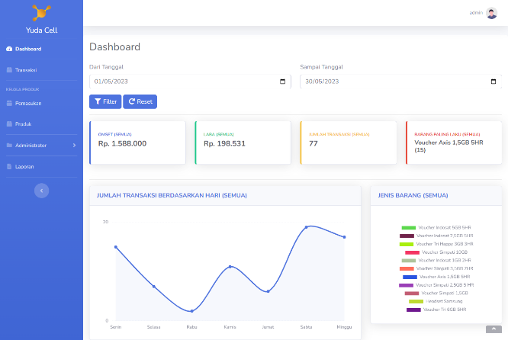

Gambar 25. Tampilan Dashboard Aplikasi Yuda Cell

## KESIMPULAN

Penggunaan sistem manajemen inventaris berbasis web aplikasi membantu meningkatkan struktur pencatatan stok barang dan transaksi penjualan. Penggunaan aplikasi khusus dapat membuat laporan keuangan dan pembelian stok barang lebih rapih dan terpantau. Data transaksi penjualan dan pembelian dapat diintegrasikan secara sistematis, menghasilkan laporan yang lengkap dan memudahkan pengambilan keputusan berdasarkan informasi yang tersedia.

## DAFTAR PUSTAKA

Munawar, A., Harlest, E., Raharjo, B., & Setiyowati, L. (n.d.). *Perancangan Prototype Sistem Informasi Penyewaan Mesin Fotocopy Pada Cv. Faida Gemilang Bekasi*.

Ri, A. (2014). PERANCANGAN SISTEM INFORMASI ADMINISTRASI JASA FOTO Studi Literatur Pengumpulan Data Analisis Masalah Sistem Perancangan Sistem Pembuatan Laporan. In *Jurnal Ilmiah Media Processor* (Vol. 8, Issue 2).

Riyanto. (2010). *Sistem Informasi Penjualan Dengan PHP Dan MySQL*.

Sano, A. (2020, December). *Beberapa Definisi Tentang Data, Informasi, dan Sistem Informasi Menurut Beberapa Ahli*. Https://Binus.Ac.Id/Malang/2020/12/Beberapa-Definisi-Tentang-Data-Informasi-Dan-Sistem-Informasi-Menurut-Beberapa-Ahli/#:~:Text=Menurut%20Kelly%20(2011%3A10),Saat%20ini%20atau%20saat%20mendatang. https://binus.ac.id/malang/2020/12/beberapa-definisi-tentang-data-informasi-dan-sistem-informasi-menurut-beberapa-ahli/#:~:text=Menurut%20Kelly%20(2011%3A10),saat%20ini%20atau%20saat%20mendatang.

Widarma, A., & Rahayu, S. (2017). PERANCANGAN APLIKASI GAJI KARYAWAN PADA PT. PP LONDON SUMATRA INDONESIA Tbk. GUNUNG MALAYU ESTATE-KABUPATEN ASAHAN. *Jurnal Teknologi Informasi)*, *1*(2).